**104年第四屆臺中市市長盃**

**業餘高爾夫錦標賽**

一、主辦目的：為倡導全民高爾夫運動，特舉辦此正式賽事讓青少年培訓選手與社會業餘人士能有同場競技之機會，以提升本市業餘高爾夫比賽素質。

二、主辦單位：臺中市政府、臺中市議會

三、指導單位：臺中市體育總會

四、承辦單位：臺中市體育總會高爾夫委員會

五、協辦單位：霧峰高爾夫球場

六、比賽日期：中華民國104年11月23、24(星期一、二)

比賽資格：中華民國愛好高爾夫運動之國民皆可參加

七、練習日：中華民國104年11月20日(星期五)

中華民國104年11月22日(星期日)

練習時間:上午10:00時以前開球

八、比賽地點：霧峰高爾夫球場

TEL：04-23301199 FAX：04-23335207

頒獎典禮＆餐宴：霧峰高爾夫球場二樓餐廳（11/24第二回合決賽後12:30）

九、比賽分組及方式：   
 社會男子組：24歲以上【藍梯】 社會女子組：24歲以上【白梯】  
 青少年男子組：16~24歲【藍梯】 青少年女子組：16~24歲【白梯】

(一)比賽人數以80名為限，主辦單位將視實際報名狀況調整。

(二)比賽方式為比桿賽，選手每洞需擊球進洞為止方為完成該洞。每回合18洞共計二回合三十六洞，為期二天比賽。若比桿賽成績平手時比較最後一回合18洞總和成績，如最後一回合18洞總和成績仍相等，比較10-18洞之最好桿數，如10-18洞桿數仍相等，依序則以13-18洞之總桿數、16-18洞之總桿數及最後以第18洞之桿數來決定。

(三)比賽採組別競賽，選手可搭乘球車進行賽事。

(四)於比賽進行期間，在球道、賣店、餐廳等公開場所禁止吸煙，違者取消資格。

(五)比賽時嚴禁使用電子通信器材，若經檢舉或查知犯規使用，則取消比賽資格。

本賽事開放使用測距儀，惟不得具有坡度儀功能。賽事進行前須於出發台主動提供賽事  
 單位查驗。

十、報名日期及截止日期：

(一)即日起開放報名截止日11月18日，若遇額滿狀況，主辦單位將以報名時間次序決定錄取名額。

電話：0935355819 傳真：04-22591263 聯絡人：林家惠 副總幹事

地址：40756臺中市西屯區市政北一路56號10樓

(二)報名費：新台幣1000元。（贈送超值之精美獎品）

(三)擊球費：選手依據霧峰高爾夫球場提供之優惠價格1,600元請自行繳費。

(四)練習日(11月20日)：選手自行與霧峰高爾夫球場提前預約時間前往練習，優惠價格  
 1,600元請自行繳費。

(11月22日)：選手自行與霧峰高爾夫球場提前預約時間前往練習，優惠價格  
 2,395元請自行繳費。

(五)劃撥帳號：

帳號：026-28-0050088 台中銀行 台中港分行 戶名：林家惠

(六)有關編組表及比賽事項不再以郵寄方式通知，均上網公告，請注意官方網站及本會粉絲  
 專頁動態。

★本會網址：<http://www.tcgolf.org.tw★>

★粉絲專頁：<https://www.facebook.com/tcgolf.org.tw★>

十一、比賽規則：根據中華民國高爾夫協會核定之2012~2015最新高爾夫規則及球場當地單行規則執行之，如有爭議以比賽執行委員會之裁定為最後裁決。

1. 球員請於編組表出發時間前30分鐘出示選手證向大會服務台報到，並於開球前10分鐘至發球台等候開球及領取記分卡。

(超過報到時間者罰兩桿，超過出發時間五分鐘抵達比賽之地點者，依規則6-3 a取消比賽資格)

(二)球員出賽時應攜帶身份證明文件以利需要查驗身份、年齡時出示。

(三)因天氣或其他重要原因，大會可臨時取消部份比賽，但至少需完成18洞方為有效

(四)本賽事採用「單一種球」(One Ball Condition)以及合格開球木桿(Conforming Driver)之比賽規則，每回合比賽中只允許使用R&A或USGA檢定合格之同一廠牌及相同型式之球以及合格開球木桿、鐵桿參加比賽。 (相關合格資訊請自行至 R&A 或 USGA 網站查詢)

(五)球員應遵守比賽規則、服從裁判判決，否則裁判有停止該球員比賽之權利。

(六)回合進行中之行進方式：各組於規定回合中得以乘坐行進中之球車。

(七)本賽事將制定各洞之擊球速度並嚴格實施，違反者將依違反規則6-7處罰：第一次違反警告、第二次違反罰二桿、嗣後再違反取消該球員比賽資格。

(八)凡比賽中發現本競賽規程中無明文規定之問題時，則由大會競賽委員會判定之，其判決為最終判決。

十二、給獎辦法：

**社會男子**組

冠軍獎盃一座、獎狀乙幀 價值八千元獎品兌換卷

亞軍獎盃一座、獎狀乙幀 價值五千元獎品兌換卷

季軍獎盃一座、獎狀乙幀 價值三千元獎品兌換卷

第四名獎牌乙枚、獎狀乙幀 精美獎品

第五名獎牌乙枚、獎狀乙幀 精美獎品

第六名獎牌乙枚、獎狀乙幀 精美獎品

**社會女子組**

冠軍獎盃一座、獎狀乙幀 價值八千元獎品兌換卷

亞軍獎盃一座、獎狀乙幀 價值五千元獎品兌換卷

季軍獎盃一座、獎狀乙幀 價值三千元獎品兌換卷

第四名獎牌乙枚、獎狀乙幀 精美獎品

第五名獎牌乙枚、獎狀乙幀 精美獎品

第六名獎牌乙枚、獎狀乙幀 精美獎品

**青少年男子組**

冠軍獎盃一座、獎狀乙幀 價值八千元獎品兌換卷

亞軍獎盃一座、獎狀乙幀 價值五千元獎品兌換卷

季軍獎盃一座、獎狀乙幀 價值三千元獎品兌換卷

第四名獎牌乙枚、獎狀乙幀 精美獎品

第五名獎牌乙枚、獎狀乙幀 精美獎品

第六名獎牌乙枚、獎狀乙幀 精美獎品

**青少年女子組**

冠軍獎盃一座、獎狀乙幀 價值八千元獎品兌換卷

亞軍獎盃一座、獎狀乙幀 價值五千元獎品兌換卷

季軍獎盃一座、獎狀乙幀 價值三千元獎品兌換卷

第四名獎牌乙枚、獎狀乙幀 精美獎品

第五名獎牌乙枚、獎狀乙幀 精美獎品

第六名獎牌乙枚、獎狀乙幀 精美獎品

以上獎項，各組別以參賽人數每滿三人給獎

十三、本賽事經臺中市政府府授教體處字第1040259458號函核准辦理。



(附件一)

**104年度臺中市市長盃業餘高爾夫錦標賽**

**報名表**

|  |  |  |  |
| --- | --- | --- | --- |
| 姓 名：  英文姓名： | | 出生日期 | 民國 年 月 日 |
| 通訊處：□□□□□ | | | |
| ＠mail： | | | |
| 身份證字 號 |  | 請假公函：□是 □否 | |
| 就讀學校與年級： 市(縣)立 學校 年級（需公假函學生填寫） | | | |
| 服務單位： 公司（機關） 部門（需公假函社會人士填寫） | | | |
| 電話：（ ） | | 行動電話： | |
| 緊急聯絡人： | | 聯絡電話： | |
| 指導教練： | | 傳真： | |
|  | | | |

臺中市體育總高爾夫委員會

本會網址：http://www.tcgolf.org.tw

※ 詳細填寫個人資料（尤其組別及出生日期，並請以正楷字體填寫）。

※ 電話：0935-355819　　 傳真:04-22591263

(附件二)

霧峰高爾夫球場交通路線圖

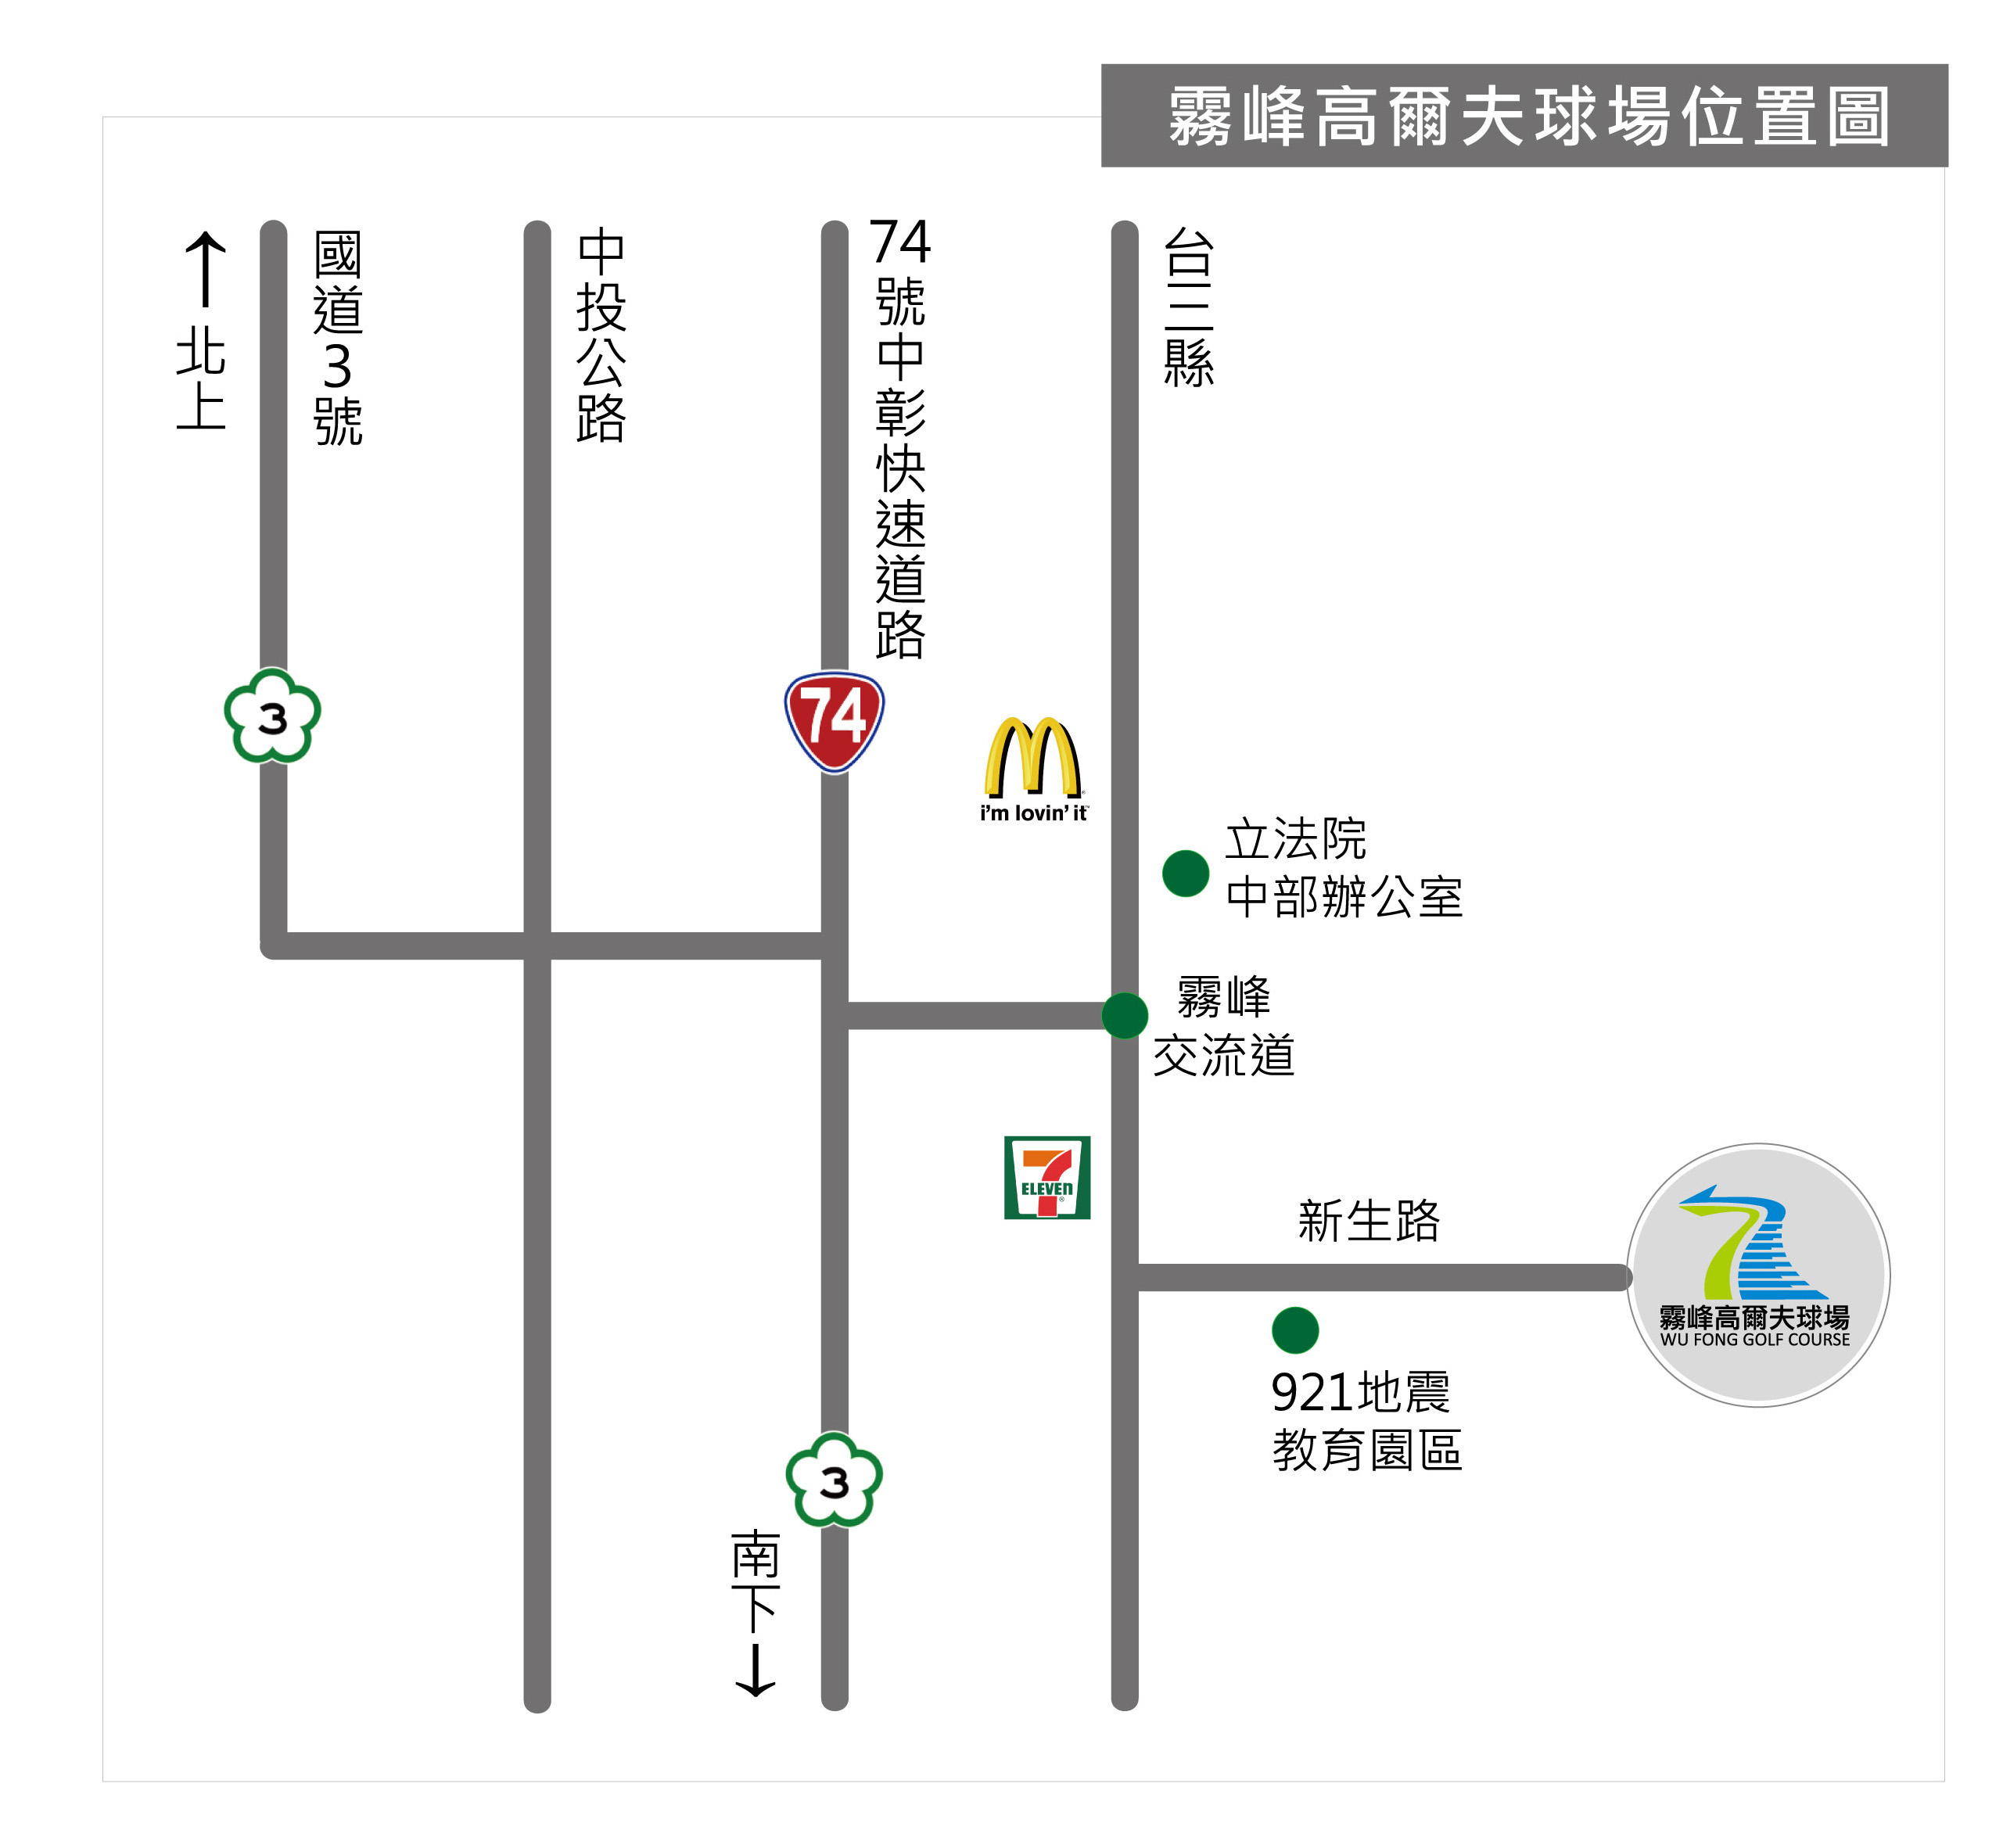

霧峰高爾夫球場：台中市霧峰區峰谷路668號　 TEL： 04-23301199 FAX： 04-23335207